

Du 06 au 10 octobre 2025
 | LUNDI 06 OCT | MARDI 07 OCT | MERCREDI 08 OCT | JEUDI 09 OCT | VENDREDI 10 OCT
  ENTREES | Taboulé | Salade verte au surimi | Salade de chou-fleur | Radis | Menu du Sud  Potage de légumes provençal
PLATS | Steak sauce Roquefort  Poêlée de légumes | Tortellinis | Papillote de poisson  Riz | Araignée de porc marinée  Frites | Emincé de volaille méditerranéenne  Haricots plats d’Espagne
DESSERTS | Fromage*  Fruit* | Ile flottante | Poire au chocolat | Yaourt à boire  Fruit* | Fromage  Churros

Ce menu est susceptible d’être modifié selon les arrivages.
Label viande ou poisson (rouge, fermier, bio, BBC, pêche durable) La gestionnaire Le Principal

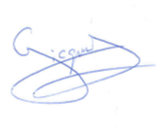
Produits laitiers et œufs (AOC, IGP, fermier, bio) P. GICQUEL M. MASTROPIERI
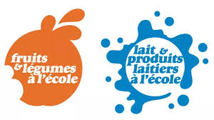
Label fruits et légumes (bio, local…)
*Aide de l’Union Européenne à destination des écoles

